FACTURATIE LEVERINGBONS

METHODE 1: BON PER BON
- Kies voor ‘Leveringen’ in de Favorieten
- Selecteer de leveringbon die je wil factureren en klik op ‘Factureren’ bovenaan
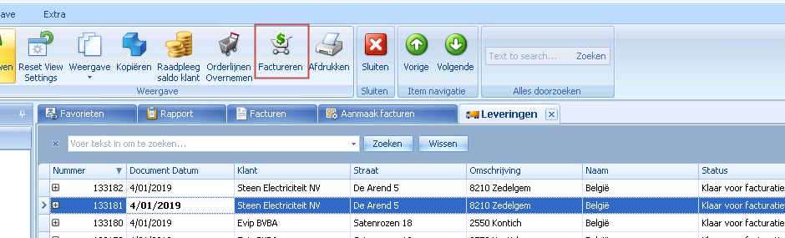

METHODE 2: MEERDERE BONNEN GROEPEREN
- Kies voor ‘Aanmaak facturen’ in het navigatiemenu
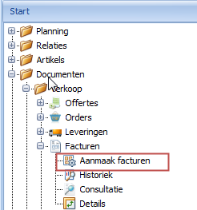

- Geef de selectie in
- vb enkel de leveringbons tem 31/01/2021
- Klik op ‘Selecteer facturatie gegevens’
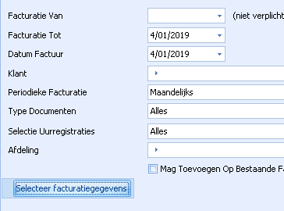

- Nu krijg je een overzicht per klant van wat er gefactureerd moet worden
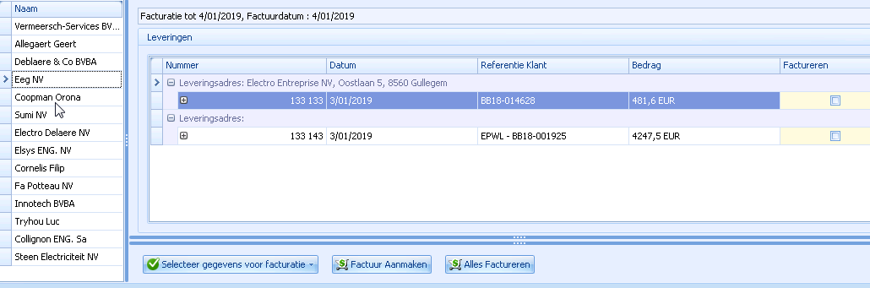

- Aanmaken factuur
- Vink aan wat er mag gefactureerd worden en klik op ‘Alles factureren’
- Of Klik gewoon op ‘alles factureren’ dan wordt alles van deze klant direct gefactureerd (zonder te moeten aanvinken)

OPMERKINGEN
- Diensten die maandelijks / jaarlijks / … moet gefactureerd worden, komen ook in dit overzicht
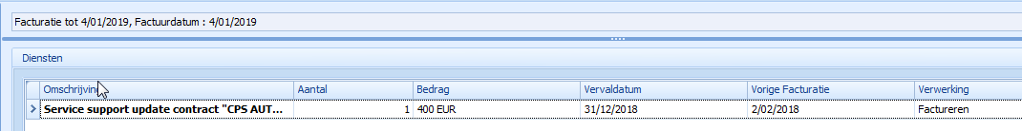

- Soms staan er leveringsbon in het groen
  - Dit is wanneer op de leveringbon de optie ‘gecontroleerd’ heeft aangevinkt
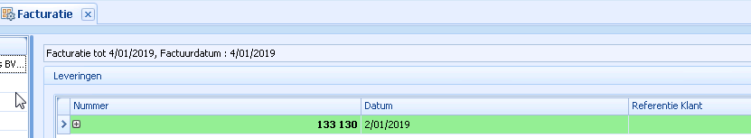
- Bij de 2de methode kan je er ook voor kiezen om dit niet per klant te doen, maar direct alle klanten factureren. Dan moet je deze optie aanzetten
  - Dan krijg je bovenaan een extra actie
